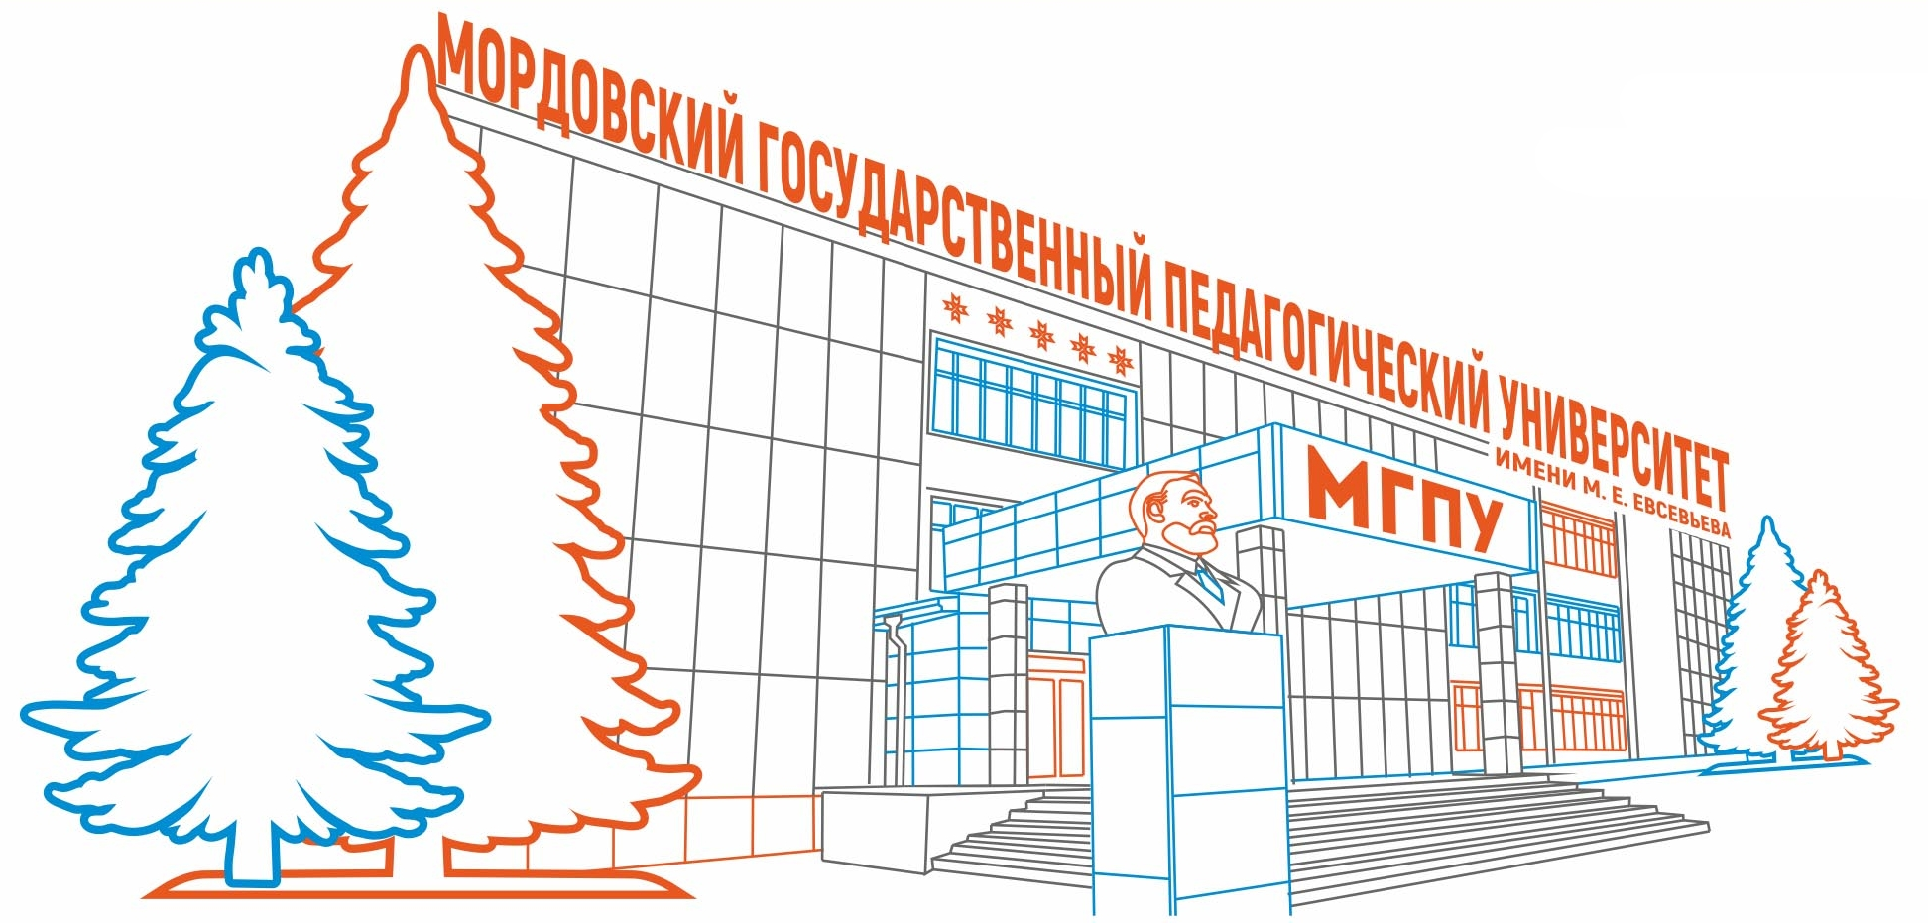

Информационное письмо

Министерство просвещения Российской Федерации

Российская академия образования
ФГБОУ ВО «Мордовский государственный педагогический университет
имени М. Е. Евсевьева»
Мордовский научный центр Российской академии образования

Мордовский государственный педагогический университет имени М. Е. Евсевьева приглашает Вас принять участие в работе XIV Международной научно-практической онлайн-конференции Осовские педагогические чтения «ОБРАЗОВАНИЕ В СОВРЕМЕННОМ МИРЕ: НОВОЕ ВРЕМЯ – НОВЫЕ РЕШЕНИЯ», посвященной 90-летию со дня рождения члена-корреспондента РАО, доктора педагогических наук, профессора Ефима Григорьевича Осовского (1930–2004), которая состоится 12 октября 2020 года.
Конференция направлена на актуализацию и обсуждение широкого спектра проблем современного образования и педагогической науки, выявление перспектив их разрешения.
Основные направления работы Конференции:
- Современные методологические подходы, принципы, методы исследования проблем педагогической науки и образовательной практики;
- Перспективные модели развития педагогического образования в России и за рубежом;
- Целевые ориентиры и приоритеты национального проекта «Образование»;
- Актуальные проблемы зарубежной, отечественной и региональной истории педагогики и образования;
- Феномен качества образования в контексте перехода от концепции функциональной подготовки к концепции развития личности;
- Научно-методическое обеспечение практико-ориентированной подготовки педагога;
- Концептуальные проблемы проектирования содержания образовательных программ и их научно-методического обеспечения в условиях модели опережающего образования;
- Цифровизация образования: опыт, проблемы, риски;
- Современное воспитание между глобальными вызовами и локальными практиками;
- Современный менеджмент и администрирование в системе образования;
- Современная миссия научно-педагогической школы в сохранении традиций и развитии инноваций;
- Интегративные функции педагогики и предметных методик в формировании междисциплинарных связей и целостной картины мира у обучающихся;
- Психолого-педагогическое сопровождение образования;
- Теория и практика инклюзивного образования.
Основные формы работы конференции: дискуссионные площадки, секции, лекториум.
В рамках конференции состоится презентация проекта Российской академии образования «Растём с Россией».
Рабочие языки конференции – русский и английский.
По итогам работы конференции планируется подготовка электронного сборника статей (включая присвоение кодов ISBN, УДК и ББК), его регистрация в ФГУП НТЦ «Информрегистр» и размещение в РИНЦ.
Заявка на участие в конференции (пример названия файла: Иванов_заявка) представляется до 5 октября 2020 года на адрес e-mail: opch_konf@mail.ru по следующей форме:
- Фамилия, Имя, Отчество
- Место работы / учебы (полностью)
- Должность
- Ученая степень
- Ученое звание
- Название статьи
- Контактный телефон, адрес, электронная почта
Статью в объеме от 5 до 7 страниц с аннотацией, ключевыми словами на русском и английском языках, УДК, ББК (пример названия файла: Иванов_статья); отсканированную копию квитанции об оплате публикации с указанием ФИО плательщика (пример названия файла: Иванов_квитанция) представляются в Оргкомитет до 12 октября 2020 г. по адресу e-mail: opch_konf@mail.ru.
Стоимость статьи составляет 100 рублей за каждую страницу текста. При выполнении работы в соавторстве оплата производится от имени первого автора.
Требования к оформлению статьи.
Размер шрифта – 14 (размер шрифта аннотации, ключевых слов, списка использованных источников – 12), межстрочный интервал – одинарный; отступ – 1, 25 см; ширина полей: верхнее поле – 2 см.; нижнее поле – 2 см.; левое поле – 3 см.; правое поле – 1,5 см. Текст документа должен быть представлен в виде одного файла без разбивки на страницы и шрифтовых выделений. Название статьи на русском и английском языках по центру, заглавными буквами. Шрифт – Times New Roman. Выравнивание по ширине. Ссылки на литературу в тексте в квадратных скобках (например [5, с. 25]). Список использованных источников размещается в конце текста в алфавитном порядке и отделяется пустой строкой. Не допускаются подстрочные сноски на литературу. Образец оформления статьи см. приложение.

C информацией о конференции можно ознакомиться на сайте http://mordgpi.ru.
По вопросам организации и участия в Конференции обращаться по адресу:
430007, Республика Мордовия, г. Саранск, ул. Студенческая, д. 11 а, e-mail: opch_konf@mail.ru.
Контактные телефоны: 8(8342) 33-93-99 Замкин Петр Васильевич, кандидат педагогических наук, начальник управления научной и инновационной деятельности; (8432) 33-92-72 кафедра педагогики МГПУ им. М.Е. Евсевьева.

ОРГКОМИТЕТ

Приложение

Образец оформления статьи

УДК 378 (045)
ББК 74.00

ОСНОВНЫЕ НАПРАВЛЕНИЯ ПРАКТИКО-ОРИЕНТИРОВАННОЙ ПОДГОТОВКИ БУДУЩЕГО УЧИТЕЛЯ В ПЕДАГОГИЧЕСКОМ ВУЗЕ

КАСКО ЖАННА АГАСИЕВНА
кандидат педагогических наук, доцент кафедры педагогики
ФГБОУ ВО «Мордовский государственный педагогический университет
имени М. Е. Евсевьева», г. Саранск, Россия, sngorshenina@yandex.ru

Аннотация: В статье представлены основные направления практико-ориентированной подготовки будущего учителя, связанные с внедрением в образовательную практику профессионального стандарта педагога.
Ключевые слова: практико-ориентированное обучение, будущий учитель, профессиональный стандарт, педагогическая практика.

KASKO ZHANNA AGASIEVNA
candidate of pedagogical sciences,
associate professor department of pedagogics
Mordovian State Pedagogical University, Saransk, Russia

Abstract: The article presents the main directions of practice-oriented training of the future teacher related to the introduction of the professional standard of the teacher in educational practice.
Key words: practice-oriented training, future teacher, professional standard, teaching practice.
ТЕКСТ ТЕКСТ ТЕКСТ ТЕКСТ

ВНИМАНИЕ! Оформление списка использованных источников осуществляется
по ГОСТ Р 7.0.100–2018

Список использованных источников

- Гадзаева, Л. П. Усиление практической направленности профессионального образования при сохранении его фундаментальности / Л. П. Гадзаева. – Текст : непосредственный // Международный журнал экспериментального образования. – 2015. – №5–1. – С. 43–46.
- Приказ Министерства образования и науки Российской Федерации от 09.02.2016 № 91 «Об утверждении федерального государственного образовательного стандарта высшего образования по направлению подготовки 44.03.05 Педагогическое образование (с двумя профилями подготовки) (уровень бакалавриата)» (Зарегистрирован в Минюсте России 02.03.2016 № 41305) / [Электронный ресурс]. – http://fgosvo.ru/uploadfiles/fgosvob/440305.pdf. – Текст : электронный.
- Шукшина, Т. И. Дидактические затруднения студентов педагогического вуза в период прохождения педагогической практики в школе / Т. И. Шукшина, Ж. А. Каско. – Текст : непосредственный // Педагогика. – 2019. – №10. – С.43–50.
Банковские реквизиты

Организационно-правовая форма и наименование | Федеральное государственное бюджетное образовательное учреждение высшего образования «Мордовский государственный педагогический университет имени М. Е. Евсевьева»
Сокращенное наименование в соответствии с Уставом | МГПУ, Мордовский государственный педагогический университет имени М. Е. Евсевьева
ИНН/КПП | 1328159925/132801001
ОГРН | 1021301115791
ОКПО | 02080256
ОКАТО | 89401366000
ОКВЭД | 80.30.1
ОКТМО | 89701000
ОКОГУ | 1322500
ОКФС | 12
ОКОПФ | 20903
Юридический адрес | 430007, г. Саранск, ул. Студенческая, д.11а
Почтовый адрес | 430007, г. Саранск, ул. Студенческая, д.11а
Телефон/ факс | (8342) 33-92-50, 33-92-67
Адрес электронной почты | general@mordgpi.ru, financial@mordgpi.ru
Наименование банка | Отделение – НБ Республика Мордовия г. Саранск
Расчетный счет | 40501810122022007002
Получатель | УФК по Республике Мордовия (МГПИ л/с 20096У16570)
БИК банка | 048952001
В назначении платежа КБК | 00000000000000000130 – оргвзнос ОПЧ-2020
Ректор | Антонова Марина Владимировна действует на основании Устава

В квитанции необходимо указать назначение платежа: КБК 00000000000000000130 – оргвзнос на конференцию ОПЧ-2020.

